|  |  |  |
| --- | --- | --- |
|  | untitled  **ISTITUTO D’ISTRUZIONE SUPERIORE “GEMELLI CARERI”**  Corso Aspromonte - 89014 Oppido Mamertina (RC)  Tel. 096686186email:[rcis02200t@istruzione.it](mailto:rcis02200t@istruzione.it)  pec:[rcis02200t@pec.istruzione.it](mailto:rcis02200t@pec.istruzione.it)sito web: [www.isoppido.it](http://www.isoppido.it) |  |

Al Personale Docente dell’Istituto

Albo on line

**Atti**

OGGETTO: Presentazione PROGETTI DI POTENZIAMENTO a. s. 2022/2023.

Si comunica alle SS. VV. che i Progetti di potenziamento per l’a. s. 2022/2023 dovranno essere presentati secondo le tempistiche approvate in collegio docenti

Si allega il modello di scheda di progetto da completare digitalmente.

**Il Dirigente Scolastico**

**Prof. Giuseppe Peduto**

Firma autografa sostituita a mezzo stampa,

ai sensi dell’art. 3, comma 2 del d.lgs. n. 39/1993

|  |  |  |
| --- | --- | --- |
|  | untitled  **ISTITUTO D’ISTRUZIONE SUPERIORE “GEMELLI CARERI”**  Corso Aspromonte - 89014 Oppido Mamertina (RC)  Tel. 096686186email:[rcis02200t@istruzione.it](mailto:rcis02200t@istruzione.it)  pec:[rcis02200t@pec.istruzione.it](mailto:rcis02200t@pec.istruzione.it)sito web: [www.isoppido.it](http://www.isoppido.it) |  |

SCHEDA ILLUSTRATIVA DEL PROGETTO DI POTENZIAMENTO

Anno Scolastico 2022/2023

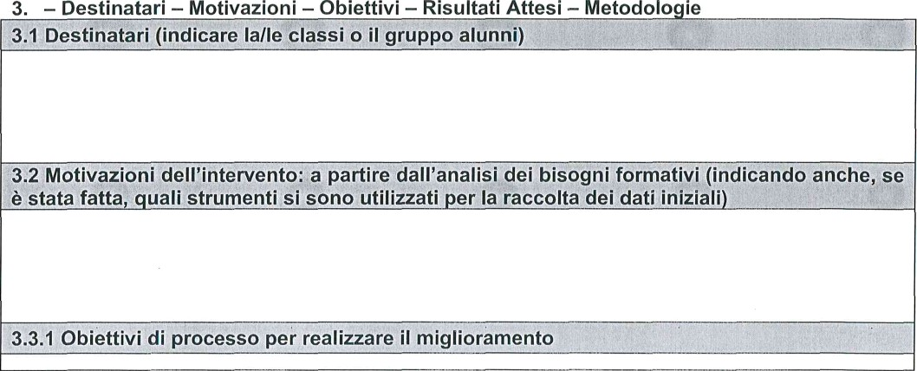



- Denominazione

etto

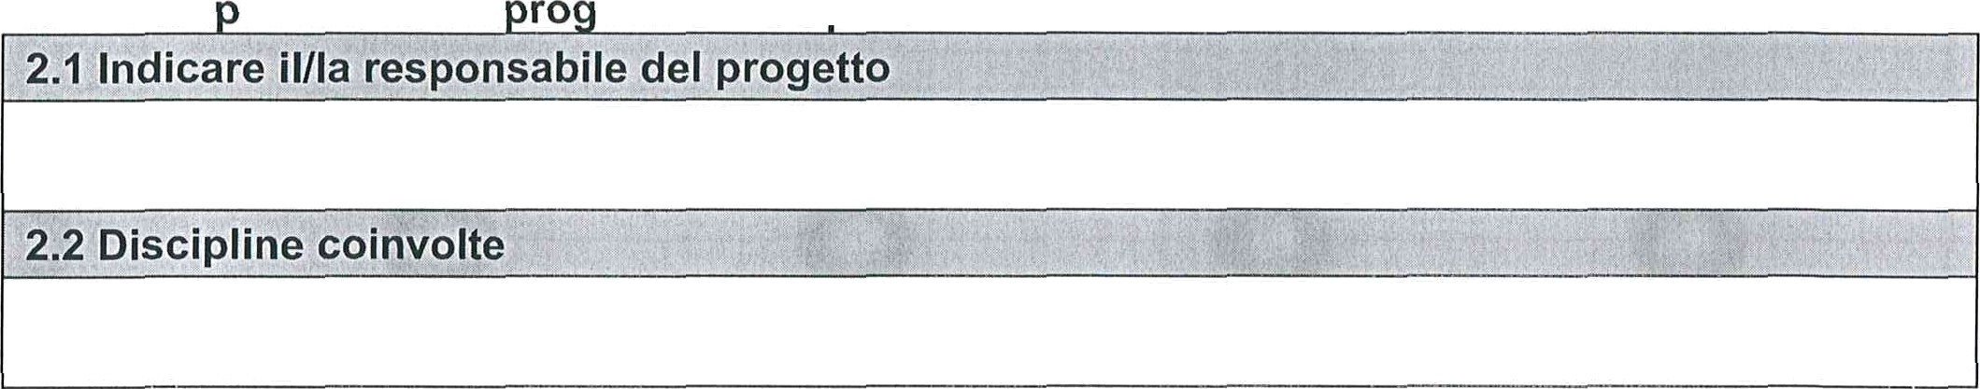

2. — Res onsabile del

etto e discioline coinvolte

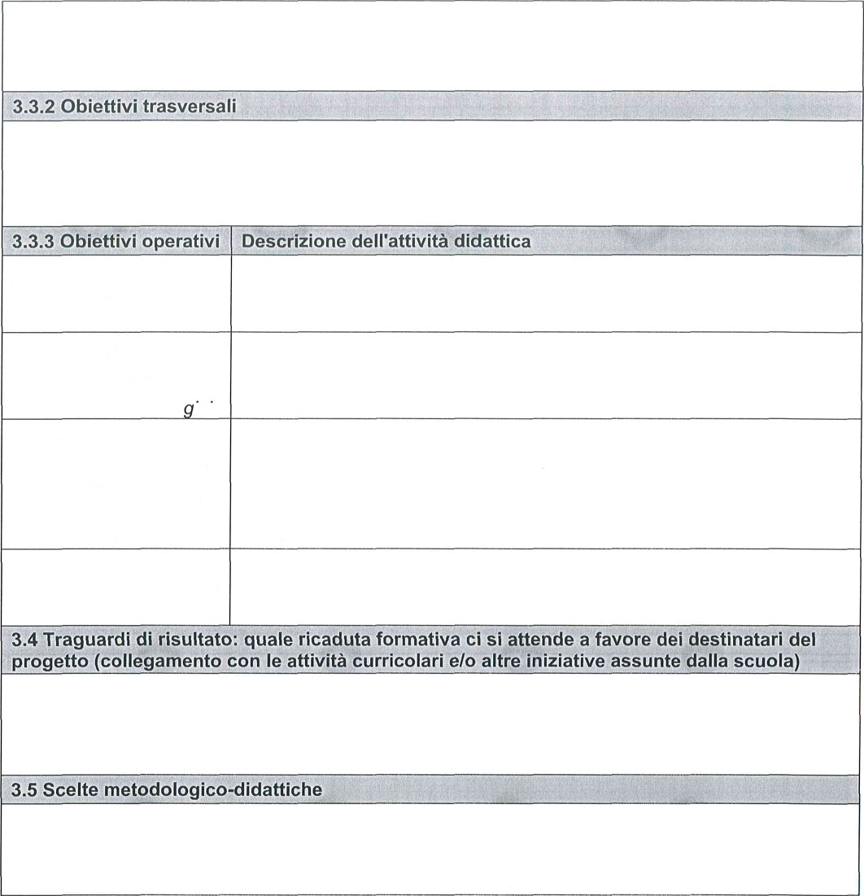

*Motivare all’apprendimento*

*Migliorare la consapevolezza e la padronanza dell'uso del*

/ess/co *e delle imma ini Motivare all’apprendimento gli alunni, in particolare gli*

*alunni BES, attraverso una didattica laboratoriale*

*Potenziare le eccellenze*

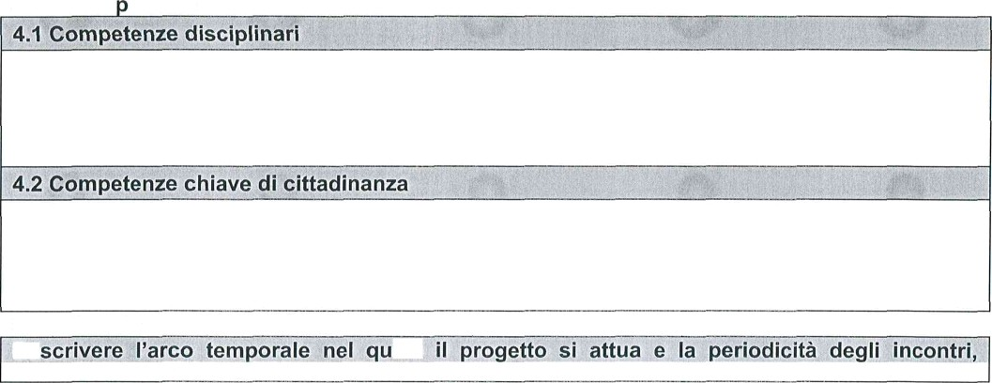

4. - Com etenze

5. — Durata De

ale

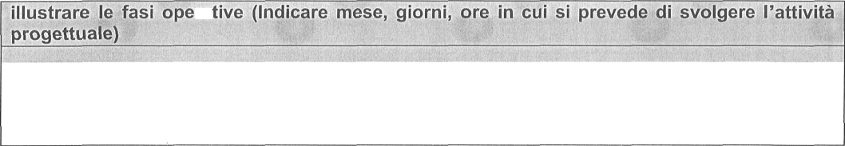

ra



6. — Realizzazione di un rodotto finale — Diffusione dei risultati

7. — Risorse umane



Oppido Mamertina, Firma Responsabile progetto

IL DIRIGENTE SCOLASTICO

Prof. Giuseppe Peduto